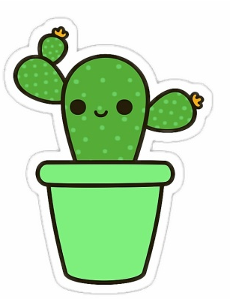
Dzień dobry Dziewczynki Młodsze i Starsze!

Propozycja na weekend!
Doskonalenie zdolności manualnych: „Kaktus”

Miły w dotyku kaktus, to zaprzeczenie kaktusowości?!
Może i tak, ale za to nie jest magazynem kolców
i bardzo łatwo się nim opiekować ;-)

Co Wam będzie potrzebne:
- kubeczek po jogurcie lub mała doniczka,
- karton biały i zielony,
- sznureczek – najlepiej mulina,
- klej,
- nożyczki i ołówek,
- „ziemia” – kuleczki z czarnej lub brązowej krepiny (zamiennie: ryż, koraliki itp.), do wypełnienia doniczki,
- czas i odrobina cierpliwości…
Zaczynamy!
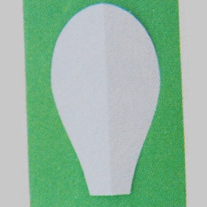 | - Złóż na pół kawałek białej kartki i narysuj połówkę kaktusa.
- Wytnij szablon i odrysuj go na zielonym kartonie cztery lub więcej razy.  - Druga opcja - wyhoduj płaską odmianę kaktusa – narysuj na kartce kaktusowy kształt, wytnij go i odrysuj dwa razy na zielonym kartonie.  - Wytnij kaktusowe kształty i zegnij każdy z nich na pół. |  | 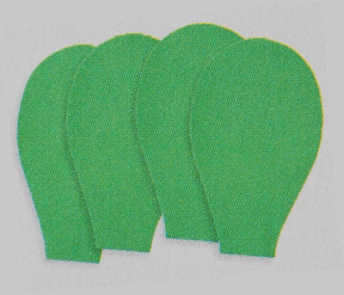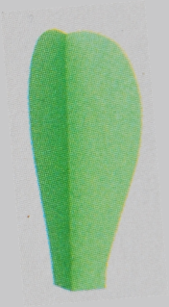
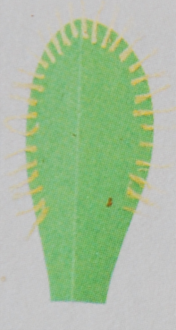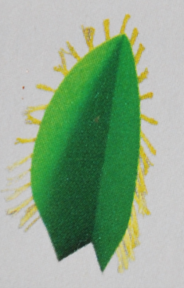 | - Doklej na brzegach kawałeczki muliny – to będą kolce, a potem sklej ze sobą wszystkie części kaktusa.
- Na jednym z kaktusowych kształtów doklej na brzegach krótkie odcinki cienkiego sznureczka, sklej kształty i „zasadź” swoją roślinkę… |  | 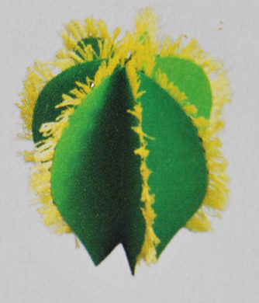
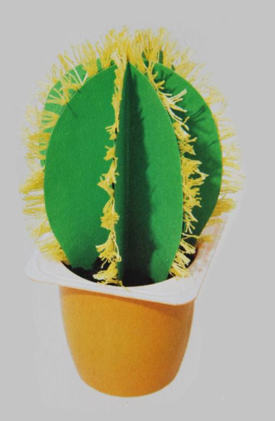  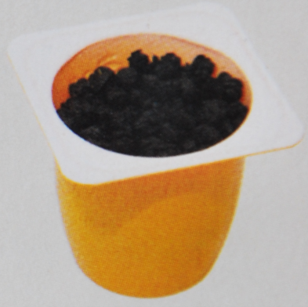 | - Włóż ją w „doniczkę” , czyli pojemniczek po jogurcie, z wsypaną do niego „ziemią’(kuleczki z krepiny, ryż lub koraliki).  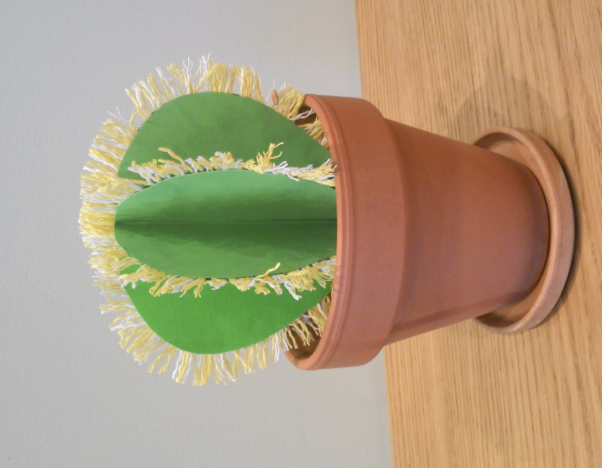
Kaktus gotowy! TADAM!!! Tak wygląda „na żywo”!
Czekamy na zdjęcia Waszych prac!
Pamiętajcie! #zostańcie w domu i nie bądźcie KAKTUSAMI dla Waszych bliskich!

